**Project 7**

Toepassingen op de hoofdstukken 3, 4 en 10

Op BB vind je onder de rubriek *gebruikte databanken* de scripts van de Patienten

databank. Voer deze scripts in de onderstaande volgorde uit.

*cre_patienten_17-18.txt*

*vul_patienten_17-18.txt*

Je zou nu onderstaande tabellen te zien moeten krijgen:

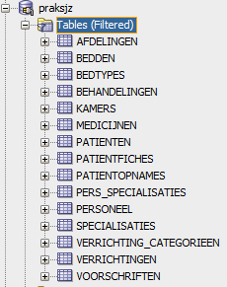

**BELANGRIJK:**

**Bekijk telkens, voor je een oefening maakt, het resultaat in de bijgevoegde resultatentabellen.**

**Vraag dezelfde kolommen met dezelfde kolom hoofdingen op!!!**

**Op die manier kan je zelf checken of je oplossing correct is.**

**Vraag 1**

Welke patiënten komen uit de provincie Groningen (GR) en werden in de maand april geboren?



**Vraag 2**

Geef een overzicht van de beschikbare bedden in de Noord West vleugel van het ziekenhuis. De kamernummers uit deze vleugel beginnen met ‘NW’.

Geef kamernummer en bednr en sorteer op kamernummer.



**Vraag 3**

Welke personeelsleden hebben in hun achternaam de opeenvolgende letters ‘on’ en/of ‘ou’ staan?

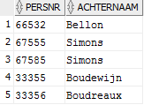

# Vraag 4

Maak een lijst met medewerkers die arts zijn (ziekenhuistitel= dr) op de afdelingen oncologie(ONCOL), heelkunde(HEEL1), cardiologie(CARD1) of radiologie(RADI1).

De resultatentabel moet de voornaam, achternaam, ziekenhuistitel en de afdeling waartoe het personeelslid behoort bevatten. Sorteer op achternaam.

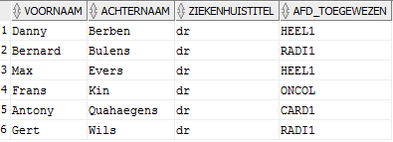

# Vraag 5

Geef sofi_nr, voornaam en achternaam en ziekenhuistitel van medewerkers die niet in vast dienstverband in het ziekenhuis werken.

Bemerking: voor medewerkers die niet in vast dienstverband werken is het attribuut TARIEF ingevuld.



# Vraag 6

Schrijf één select om

a

personeel dat op radiologie in vast dienstverband werkt en minder dan 50000 verdient

b

personeel met een salaris boven de 100000 dat na 31 december 1990 in dienst is genomen

in één resultatentabel af te drukken.

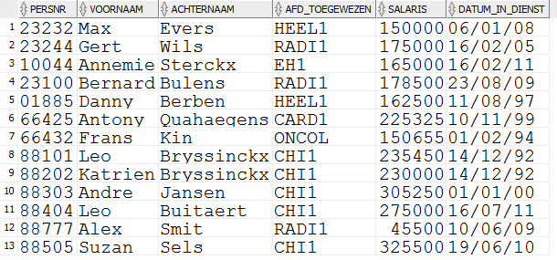

# Vraag 7

Maak een lijst van patiënten waarvoor de volgende combinatie van beweringen geldt:

hun voornaam moet beginnen met een letter die in de 2e helft van het alfabet ligt (vanaf de letter N), hun achternaam moet met de letter C beginnen en ze moeten in de provincie Groningen (GR) wonen.



# Vraag 8

Maak nu een patiëntenlijst waarvoor de bovenstaande combinatie van beweringen niet opgaat.

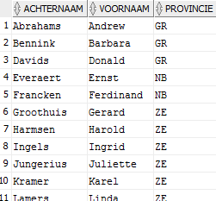

…

🡪 50 rijen in totaal

# Vraag 9

Lijst uit de tabel PATIENTFICHES het commentaar dat handelt over de hartslag van patiënten. Geef telkens opnamenr, datum, uur en commentaar.

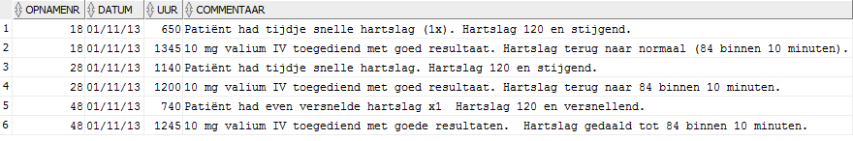

# Vraag 10

Geef een overzicht van het personeel dat op de kantoorlocatie ZW4408 werkt. Let op de layout van de resultatentabel!

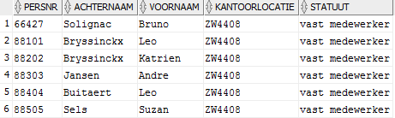

# Vraag 11

Geef een overzicht van het personeel dat op de kantoorlocatie beginnend met ‘NW’ werkt. Let op de layout van de resultatentabel!

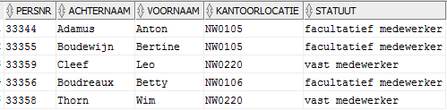

# Vraag 12

Geef een overzicht van patiëntfiches waarbij men het in het commentaar over ‘breuk’ heeft. Gebruik voor uw oplossing de INSTR functie!



# Vraag 13

Geef de naam van alle personeelsleden. Toon enkel de personeelsleden die geen tussenvoegsel in hun naam hebben en sorteer alfabetisch.

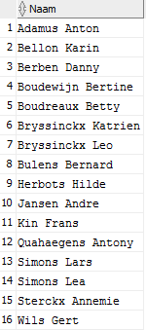

# Vraag 14

Geef een overzicht van de voorschriften die op 1 of 2 november 2016 zijn uitgeschreven. Let op de sorteervolgorde en zet de voorgeschreven dosis in drukletters.

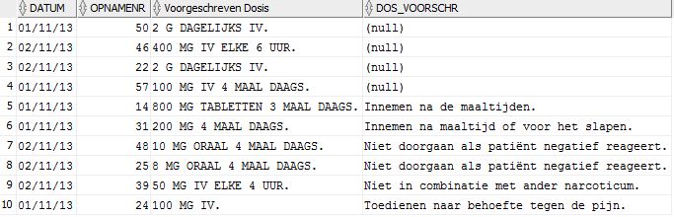

# Vraag 15

Geef alle **beschikbare** bedden die zich in kamers beginnend met ‘ZW’ bevinden. Geef enkel de kamernummers kleiner dan 1005 en let op de sorteervolgorde.

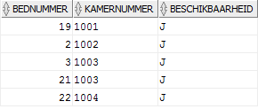

**Vraag 16**

Geef een overzicht van de personeelsleden die minder dan 170 maanden in dienst zijn. Let goed op de resultatentabel en gebruik minstens 1 keer verplicht de CONCAT-functie.

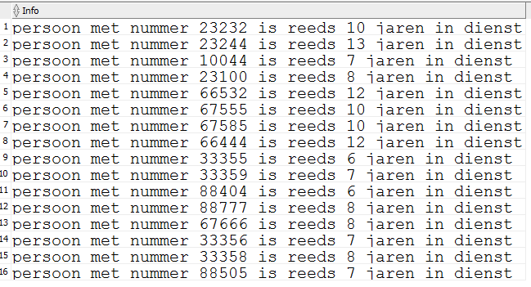

# Vraag 17

Geef alle personeelsleden voor wie het salaris niet is ingevuld of die een salaris hebben van minder dan 50000. Let op de layout van de resultatentabel.

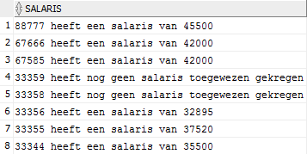

# Vraag 18

Maak voor je oplossing gebruik van de functies COALESCE en GREATEST.

Geef salaris, tarief en regionummer voor personeelsleden voor wie het salaris kleiner is dan 100000 of niet ingevuld is.

. toon in een eerste kolom salaris indien ingevuld, anders tarief indien

ingevuld, anders Regionummer

. vergelijk in een tweede kolom salaris en regionummer en toon de grootste

van beide.

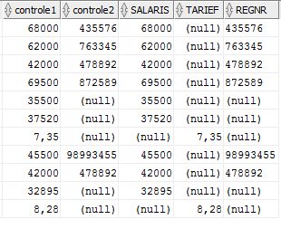

# Vraag 19

Geef achternaam samen met voornaam en de provincie van patiënten met een patiëntennummer tussen 100031 en 100500. Opgelet: Indien de provincie de waarde ‘GR’ bevat moet je ‘Groningen’ tonen, indien de waarde ‘NB’ is moet je ‘Noord Brabant’ tonen, indien ‘ZE’ moet je ‘Zeeland’ tonen. Let goed op de layout van de resultatentabel!

Los dit op met DECODE!

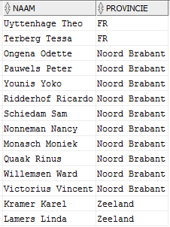

# Vraag 20

Los vraag 18 op gebruik makend van de CASE functie.

# Vraag 21

Toon de dag van vandaag in volgend formaat:



Dag van de week, maand, dag, jaar en het uur (24uurs) met de minuten.

# Vraag 22

Geef een overzicht van de patiënten die op 1 november 2016 werden opgenomen tussen 1u ’s morgens en 4u ’s morgens.

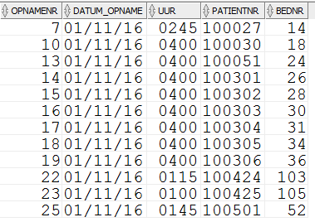

**Vraag 23**

Geef voor de patiënt met opnamenr 24 een overzicht van de behandelingen

die hij onderging. Let op het formaat van de prijs.

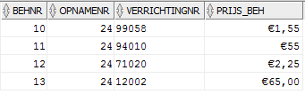

**Vraag 24**

Schrijf een dynamische query die de mogelijkheid biedt om voornaam, sofi_nr en achternaam te tonen van personeelsleden of patiënten.

Het moet ook mogelijk zijn om een selectie te maken op basis van de eerste letter van de voornaam of/en de eerste letter van de achternaam.

Bij het ingeven van substitutievariabelen mag hoofdlettergevoeligheid geen rol spelen, m.a.w. of men voor een voornaam een a of A ingeeft, moet hetzelfde resultaat geven.

Vb1: uit de tabel PERSONEEL alle rijen halen waarvoor de voornamen beginnen met de letter A

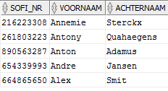

Vb2 uit de tabel PATIENTEN alle rijen halen waarvoor de voornamen beginnen met de letter B of de achternamen beginnen met de letter F

